Svátek cyklistiky na Beckově již v neděli 22.5.2016 !
Cyklistické závody pro širokou veřejnost se uskuteční v neděli 22. května 2016 na trati v Klíčanech. Pořadatelé závodu ze Sokola Veltěž s podporou MAS Nad Prahou připravili již 3. Mistrovství regionu Nad Prahou v závodech na horských kolech, kdy hledáme každoročně nejlepší cyklisty regionu v jedné z 23 kategorií. Nemusíte být „profesionálními“ sportovci, abyste se stali Mistry regionu Nad Prahou, stačí mít horské kolo a chuť si trochu protáhnout tělo.
Pro letošní rok je připraveno několik novinek. Zázemí bude tradičně v areálu společnosti KB Expert, připraven bude mimo jiné nový catering, který se postará o jídlo a pití po celou dobu akce.
Na trati postupně připravujeme nové technické pasáže, nemusíte mít ale vůbec žádný strach. Všechny úseky, které se Vám budou zdát obtížné, budou mít svojí lehčí nenáročnou objízdnou variantu, tzn. „Chicken Way“. Pro nejmenší kategorie jsme některé výjezdy upravili tak, aby byly ještě jednodušší.
A protože je naším heslem poznávání a setkávání lidí z regionu Nad Prahou, připravujeme pro Vás ukázkové tréninky na trati. Můžete si přijít vyzkoušet trať závodu a třeba se i něco přiučit od průvodců, kteří Vám ochotně poradí, jak bezpečněji a rychleji jezdit na kole, jak překonat nějakou překážku.
Zapište si tedy termíny ukázkových tréninků:
Neděle 1. května od 15 do 17 hodin
Pondělí 9. května od 17 do 19 hodin
Středa 18. května od 17 do 19 hodin
Sejdeme se vždy na uzavřené asfaltové cestě od Klíčan do Sedlece, asi 150 m za závorou směrem od Klíčan. Letošní rok Vám během ukázkových tréninků budou k dispozici např. reprezentantky ČR v MTB Cross Country, Mistryně ČR v Cross Country a Cyklokrosu, medailisté ze závodů Českého poháru a další přední závodníci Českého poháru v MTB Cross Country.
Doporučujeme sledovat webové stránky závodu http://www.xcobeckov.cz/ , kde naleznete veškeré důležité a aktuální informace. Pokud uvažujete o Vaší účasti – a kategorie jsou vypsány pro celou rodinu – budeme rádi, pokud nám tento fakt sdělíte formou přihlášení před registrační formulář. Ušetříte si tak spousty času u prezentace, minimalizuje chyby v přepisu Vašeho jména do časoměřičského systému, ale hlavně nevypadnete z pořadí Mistrovství regionu Nad Prahou.
Pavel Mišoň

Fotky z minulých závodů

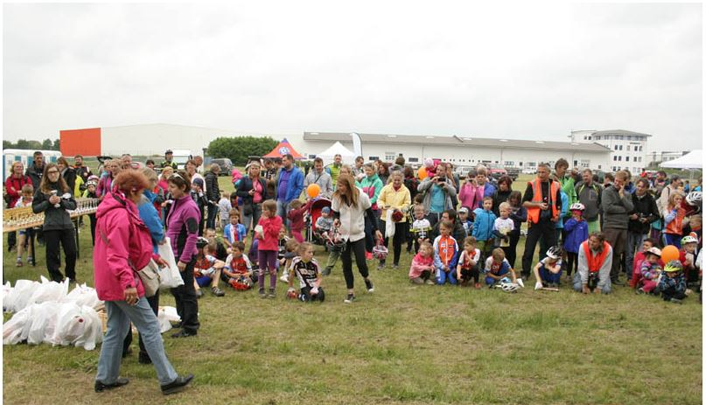
MAS_5
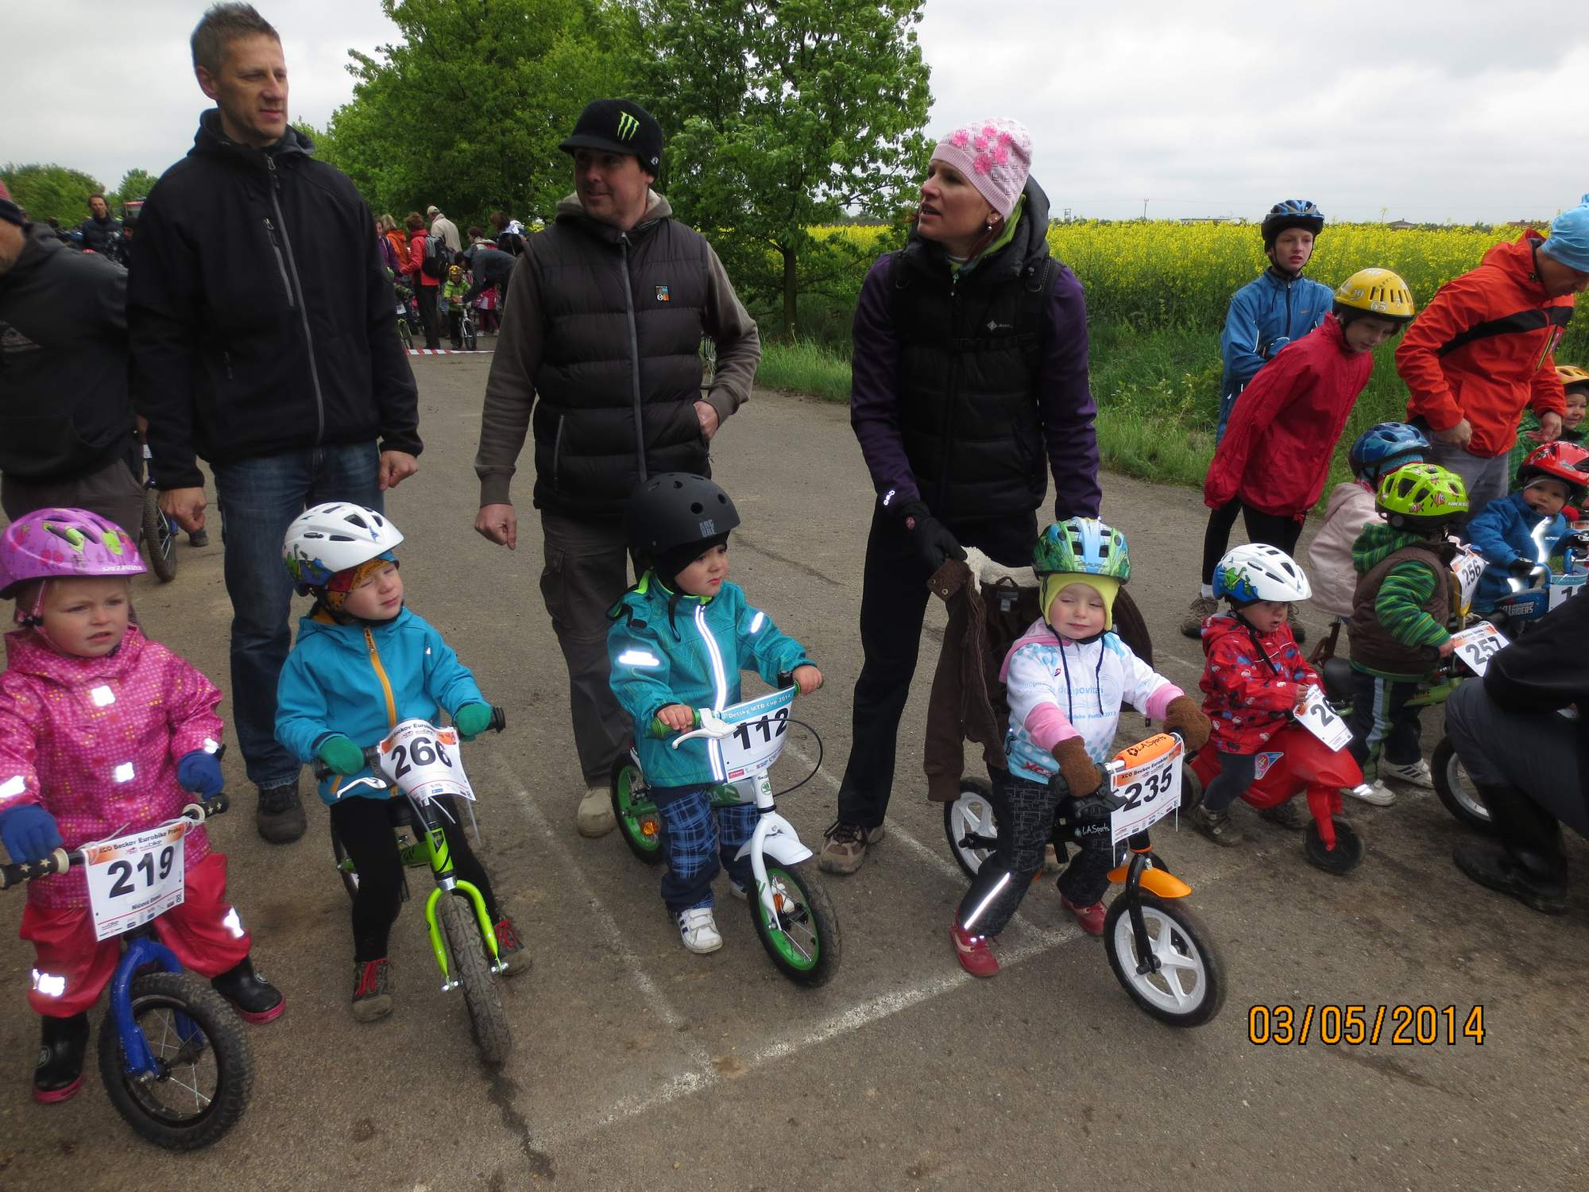
plny dům
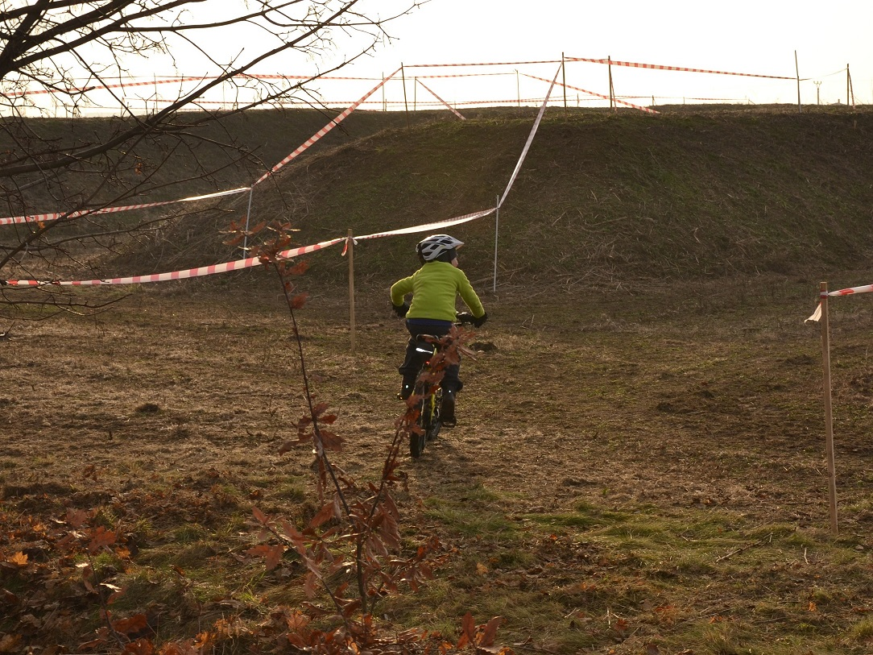
maty
rolo_13
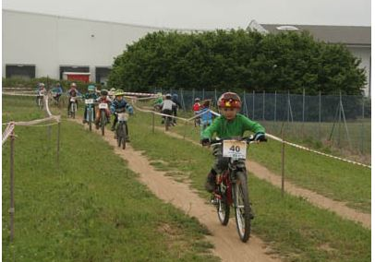
Trat
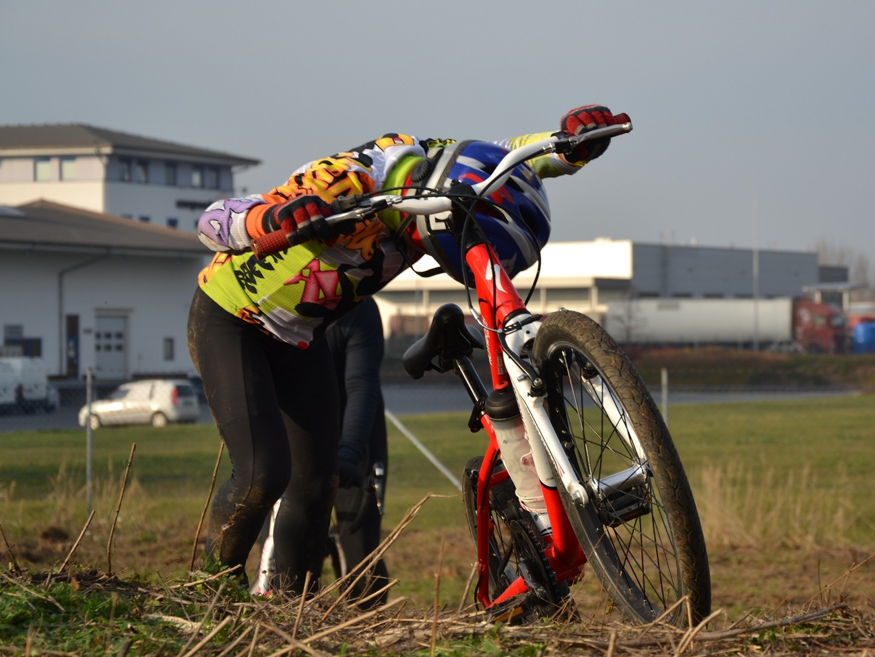
Krystof
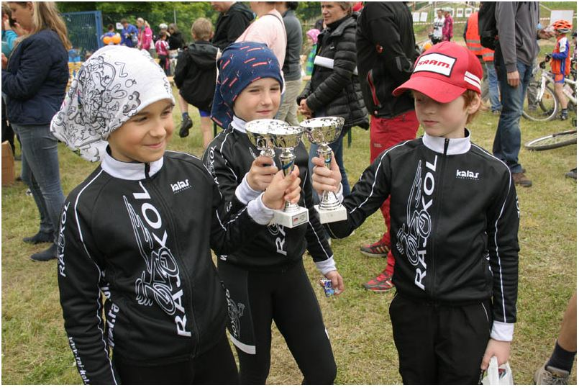
vitezove
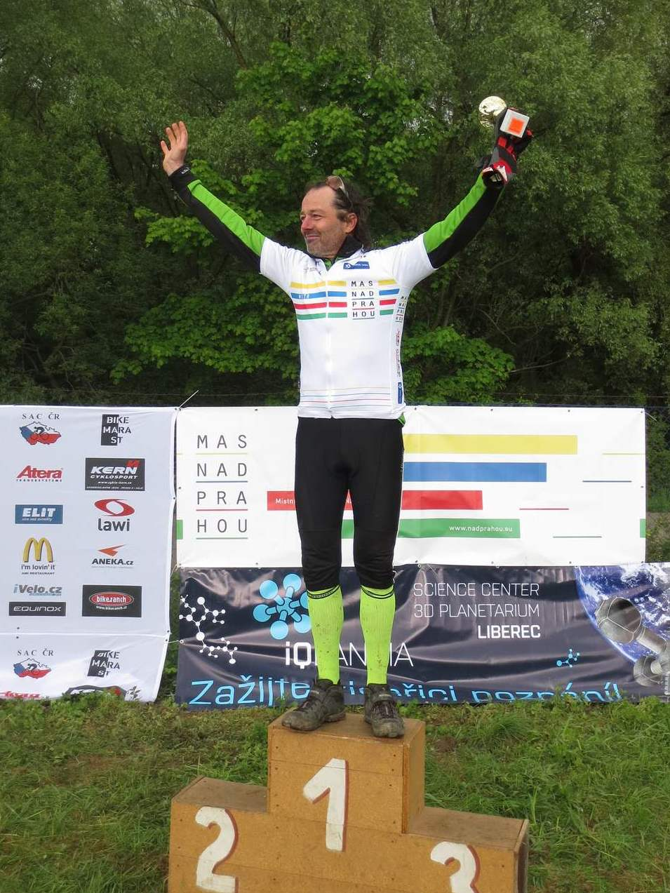
MAS_4

